|  |
| --- |
|  |
| **使用手册** |
|  |
|  |
|  |

**HS5300**

**三相标准电能表**

|  |
| --- |
| 浙江盛迪科技股份有限公司  ZHEJIANG SHENGDI TECHNOLOGY INC. |

**目 录**

**1、简介 1**

**2、主要技术指标 1**

**3、前面板、后面板布置 4**

**4、键盘操作说明 6**

**5、通讯口说明 14**

**6、仪器配套 19**

**7、附录 20**

**1.简介**

HS-5300是一种三相标准电能表，主要用于校验电能表，同时可用于校准精密电流源和精密电压源。HS5300以模数转换（ADC）为测量原理，对被测电压和电流进行采样，内部的数字信号处理单元（DSP）控制模数转换，并读取采样得到的数据，然后进行计算。

通过配备的RS232接口，可以将HS5300接入计算机控制系统，实现自动测量。

电压范围：30V…500V。

电流范围：10mA…120A。

测量信号频率：40Hz…70Hz。

HS5300的基本测量准确度为0.05%。

**主要特点**

* 测量范围宽，电压为30V—500V，电流为10mA—120A。
* 很好的长期稳定性
* 可以接入其它的计算机系统，实现自动测量
* 通过六路模数转换，同时进行数据采集
* 谐波检测至32次
* 测量功能强，具有三相四线有功，三相三线有功，三相四线正弦无功，三相三线正弦无功，90o跨相无功，60o移相无功，视在
* 操作方便，仪表显示屏下方设置5个操作键，操作键与显示器的提示符号直接对应，可方便地进行菜单式操作

**2.主要技术指标**

* + **输入特性**

电压输入：

输入范围（V）: 30—500

切换量程（V）: 60、120、240、480

过载能力（V）: 600

输入负载 ≤1mA (480V)

电流输入：

输入范围(A): 0.01—100

切换量程(A): 100、50、25、10、5、2.5、1、0.5、0.25、0.1、0.05、

0.025

过载能力（A）: 120

输入负载 ≤0.3mΩ（100A—2A）

≤6mΩ （1A—0.01A）

* + **输出特性**

输出脉冲频率:

fH=CH.P/3600 （Hz）

fL=fH/10000 （Hz）

输出电平：TTL电平

脉冲常数:

高频脉冲常数如表1

表1：高频脉冲常数CH(P/kwh)

|  |  |  |  |  |  |  |
| --- | --- | --- | --- | --- | --- | --- |
|  | **100A** | **50A** | **25A** | **10A** | **5A** | **2.5A** |
| **480V** | 4×105 | 8×105 | 1.6×106 | 4×106 | 8×106 | 1.6×107 |
| **240V** | 8×105 | 1.6×106 | 3.2×106 | 8×106 | 1.6×107 | 3.2×107 |
| **120V** | 1.6×106 | 3.2×106 | 6.4×106 | 1.6×107 | 3.2×107 | 6.4×107 |
| **60V** | 3.2×106 | 6.4×106 | 1.28×107 | 3.2×107 | 6.4×107 | 1.28×108 |

|  |  |  |  |  |  |  |
| --- | --- | --- | --- | --- | --- | --- |
|  | **1A** | **0.5A** | **0.25A** | **0.1A** | **0.05A** | **0.025A** |
| **480V** | 4×107 | 8×107 | 1.6×108 | 4×108 | 8×108 | 1.6×109 |
| **240V** | 8×107 | 1.6×108 | 3.2×108 | 8×108 | 1.6×109 | 3.2×109 |
| **120V** | 1.6×108 | 3.2×108 | 6.4×108 | 1.6×109 | 3.2×109 | 6.4×109 |
| **60V** | 3.2×108 | 6.4×108 | 1.28×109 | 3.2×109 | 6.4×109 | 1.28×1010 |

低频脉冲常数CL=CH/10000

* + **准确度**

|  |  |  |
| --- | --- | --- |
| 准确度等级（PF≥0.5） | 0.05级 | 0.1级 |
| 有功功率测量准确度 | 0.05% | 0.1% |
| 功功率测量准确度 | 0.1% | 0.2% |
| 有功电能测量准确度 | 0.05% | 0.1% |
| 无功电能测量准确度 | 0.1% | 0.2% |

* + 显示

显示内容 三相电压 U1、U2、U3(V)

三相四线U1、U2、U3表示Ua、Ub、Uc

三相三线U1、U2、U3表示Uab、Ubc、Uca

三相电流Ia、Ib、Ic (A)

有功功率：P(W)

视在功率：S(VA)

无功功率：Q(Var)

功率因素：PF -1.0000—1.0000

相位角：θ（0o—360o）

输入信号频率：F（Hz）

显示位数： 5位

* + 工作电源 220V±10%、50Hz±5% 功耗：约20VA。
  + 预热时间：30分钟
  + 工作环境

温度： 5℃—40℃

相对湿度≤85%

无腐蚀性气体

* 外形尺寸：482mm×370mm×133mm
* 整机重量：约 9kg

**3. 前面板、后面板布置**

背面视图

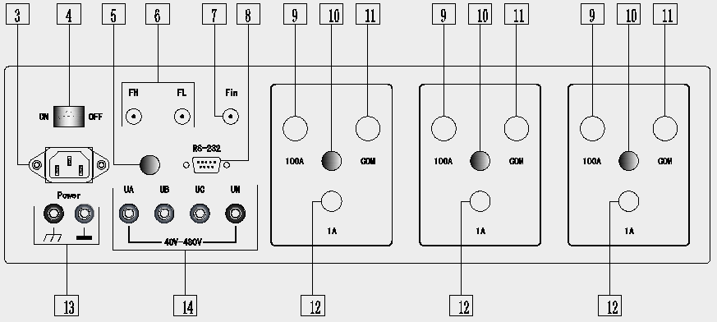

【3】辅助电源插座

【4】辅助电源开关

【5】辅助电源保险丝，1A/250VAC

【6】高、低频脉冲输出

【7】低频脉冲输入

【8】RS232串行接口

类型：9针SUB-D连接器

管脚2：RxD

管脚3：TxD

管脚5：GND

【9】大电流输入端I1,I2,I3

大于1A至最大电流输入端子

【10】保护I1,I2,I3小电流输入电路的保险丝

这些保险丝提供了对小电流输入的电路保护，默认值是2A,如果小电流端子接通大于2A电流时，则保险丝将熔断，从而保护输入电路。

保险丝：2A/250VAC

【11】电流输出I1*,I2*,I3*

【12】小电流输入端I1,I2,I3

小于等于1A至最小电流输入端子

【13】接地

通过这些端子，用户在测量时能够可靠接地

类型：4mm埋入式端子

辅助电源地，连接开关电源地

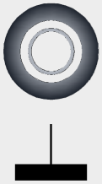

保护接地（PE），连接机箱的接地端子

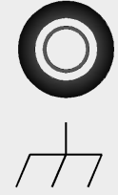

通常使用短路连接器或一根短导线连接电源地和保护地，

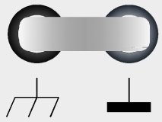

在工频耐压试验时，应将电源地和保护地断开。

【14】三个相电压和中性点输入端U1,U2,U3,UN

类型：4mm埋入式端子

正面视图

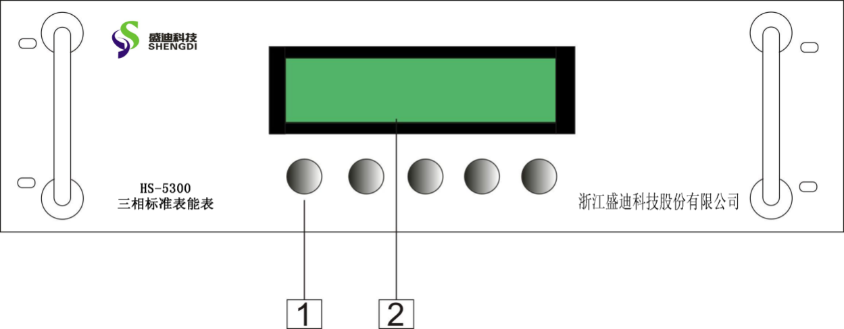

【1】按键

【2】LCD显示

**4.键盘操作说明**

**4.1符号说明**

Irng：电流量程选择。

Urng：电压量程选择。

Mode：测量模式选择。

Page：显示值画面翻页。(见附录说明)

Enter：确认。

Escape：返回。

U1、U2、U3电压，单位：V

三相四线时为：Ua,Ub,Uc

三相三线时为：Uab、Ubc、Uca

Ia、Ib、Ic电流，单位：100A～1A档：A，0.5A档及以下：mA。

P：有功功率，单位：100A档：kW，50A档及以下：W。

S：视在功率，单位：100A档：kVA，50A档及以下：VA。

Q：无功功率，单位：100A档：kVar，50A档及以下：Var。

PF：功率因数。

θ：等效相位角，单位：o （度）

F：频率，单位：Hz

3P4W/W：三相四线有功。

3P4W/Var：三相四线正弦无功。

3P4W/90o：三相四线90o跨相无功。

3P4W/VA：三相四线视在。

3P3W/W：三相三线有功。

3P3W/Var：三相三线正弦无功。

3P3W/60o：三相三线60o移相无功。

3P3W/VA：三相三线视在。

WARNING！！！：报警。

VOLTAGE OUT OF RANGE：电压过载。

CURRENT OUT OF RANGE：电流过载

**4.2 开机**

开启仪表电源开关等待约15秒（仪表开机后内部自校时间约12秒）后，进入图1所示的主画面，画面下方的5个按键功能与画面中的提示符号直接对应。

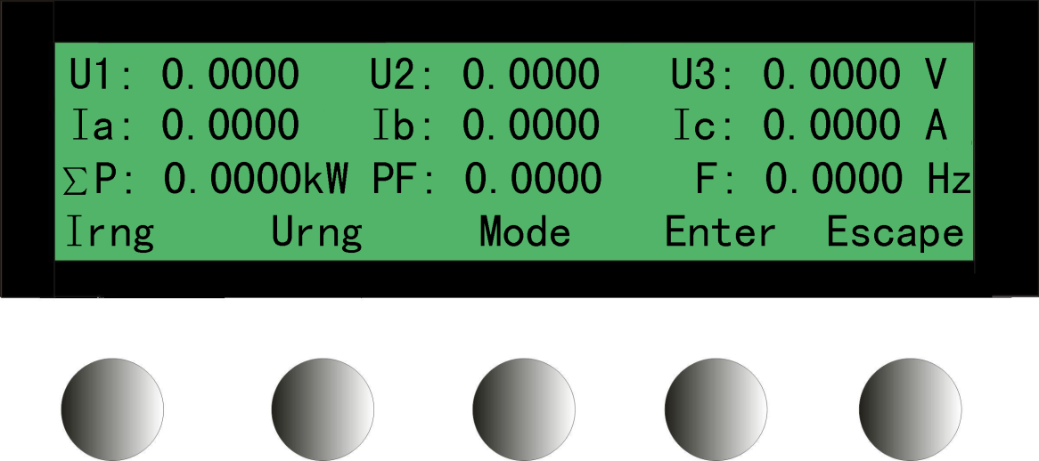

图1 主画面

**4.3测量模式选择**

仪表开机正常后，应进行测量模式选择：按动“Mode”对应键，即进入图2所示的测量模式选择画面，再按动“←-”或“-→”键移动光标选择所需要的测量模式，选定测量模式后应按动“Enter”键确认，此时又出现图1所示的主画面，说明测量模式选择完毕。

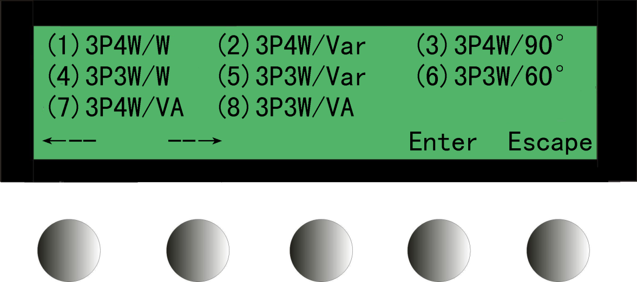

图2 测量模式选择画面

**4.4电压量程选择**

测量模式选择完毕后，应进行电压量程选择：按动“Urng”键，即进入图3所示的电压量程选择画面，再按动“←-”或“-→”键移动光标来选择所需要的电压量程，选定电压量程后应按动“Enter”键确认，此时又出现图1所示的主画面，说明电压量程选择完毕。

**注：**三相三线100V、380V测量时，应选择电压量程120V、480V。

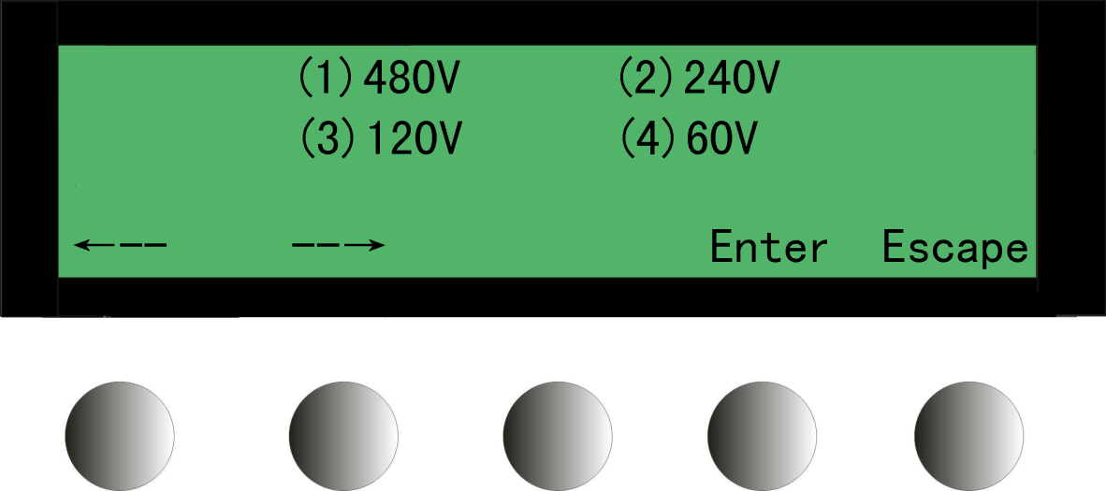

图3 电压量程选择画面

**4.5电流量程选择**

电压量程选择完毕后，应进行电流量程选择：按动“Irng”键，即进入图4所示的电流量程选择画面，再按动“←-”或“-→”键移动光标来选择所需要的电流量程，选定电流量程后应按动“Enter”键确认，此时又出现图1所示的主画面，说明电流量程选择完毕。此时，仪表便能进行电能、功率的正确测量。

**注：**电压或电流量程选择时，应使本仪表处于最佳量程，以保证其测量的准确度。

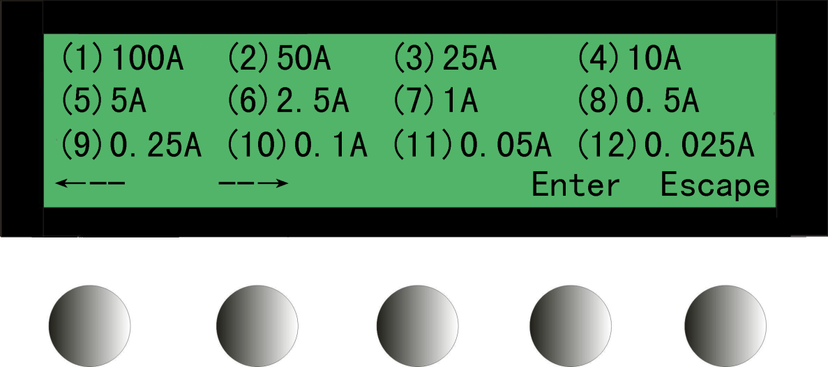

图4 电流量程选择画面

**4.6过载报警处理**

当电压或电流过载时，仪表会进入如图5所示的电压过载报警画面或如图6所示的电流过载报警画面，此时应先退去输入的电压、电流信号，其后按动“Escape”键（返回键），使仪表返回到如图1所示的主画面。再重复4.4（电压量程选择）或4.5（电流量程选择）步骤，重新选择电压、电流量程，即能使仪表进入正确状态。

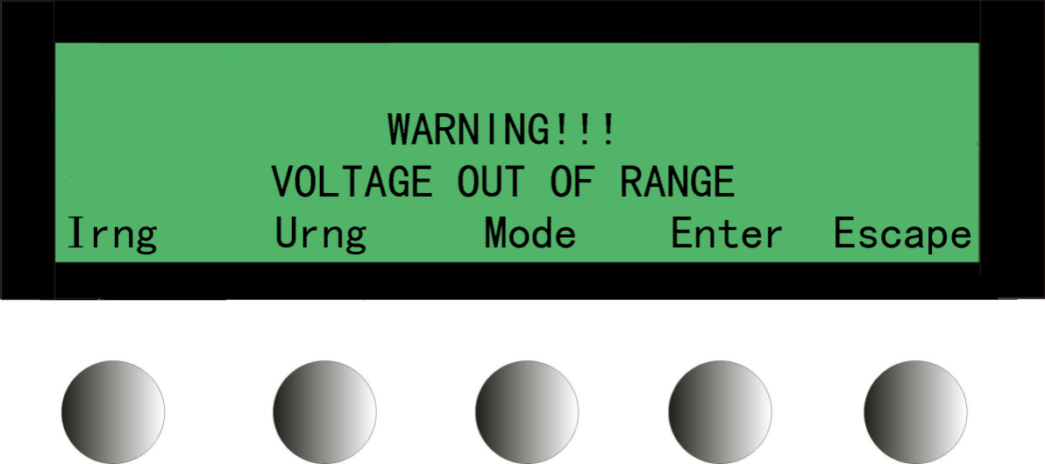

图5 电压过载报警画面

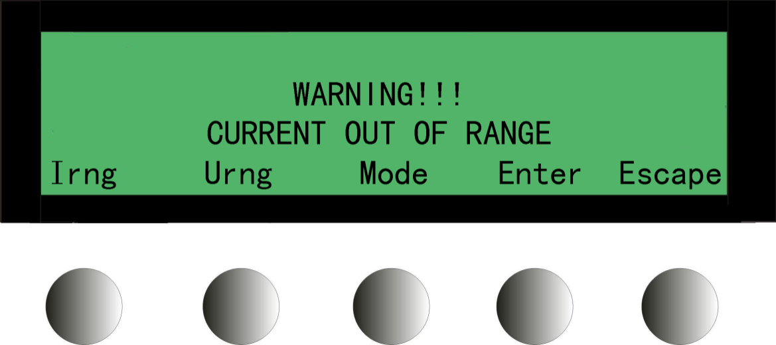

图6 电流过载报警画面

**4.7视在功率计算方式选择**

在图1所示的主画面下，按动“Enter”键，即进入图7所示的Page选择画面，按动“←-”或“-→”键移动光标选定（5）Page5（system），然后按动“Enter”键确认，此时出现如图8所示的视在功率计算方式选择画面，按动“←-”或“-→”键移动光标选定（1）S=SQRT(P2+Q2)，(2)S=U*I,按动“Enter”键确认进入如图1所示的画面，说明视在功率计算方式选择完毕。

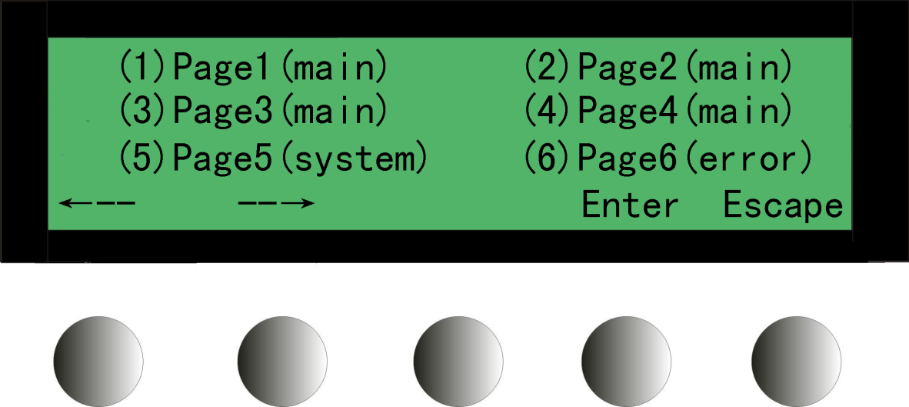

图7 显示值选择画面

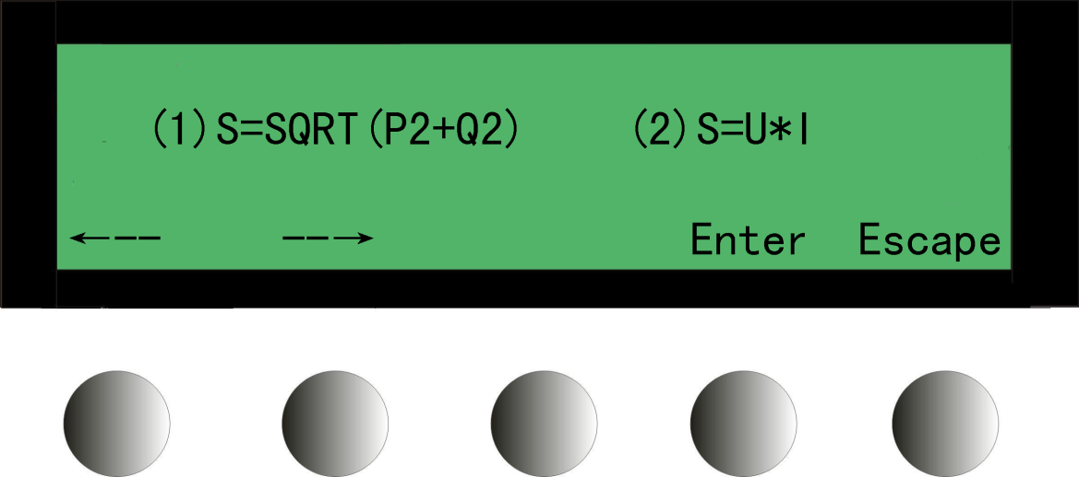

图8 视在功率计算方式画面

**4.8误差测试**

在图1所示的主画面下，按动“Enter”键，即进入图7所示的显示值选择画面，按动“←-”或“-→”键移动光标选定（6）Page6（error），然后按动“Enter”键确认，此时出现如图9所示的误差设置/测试选择画面，按动“←-”或“-→”键移动光标选定（1）Conditioning，按动“Enter”键确认进入如图10所示的误差设置画面，按动“←-”或“-→”键可移动光标的位子，按动“Input”键在光标位子输入数字，来完成对被检表常数和检测脉冲圈数的设置，按动“Enter”键确认进入如图9所示的误差设置/测试选择画面，说明设置完成，按动“←-”或“-→”键移动光标选定（2）Test，然后按动“Enter”键确认，此时出现如图11所示的误差测试画面，按动“Start”键误差测试开始，按动“Stop”键误差测试停止，按动“Escape”键返回。

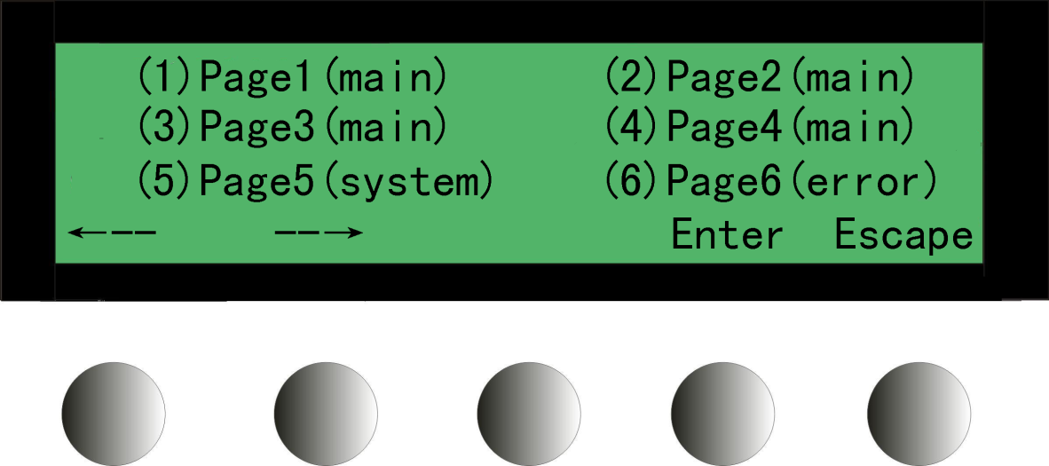

图7 显示值选择画面

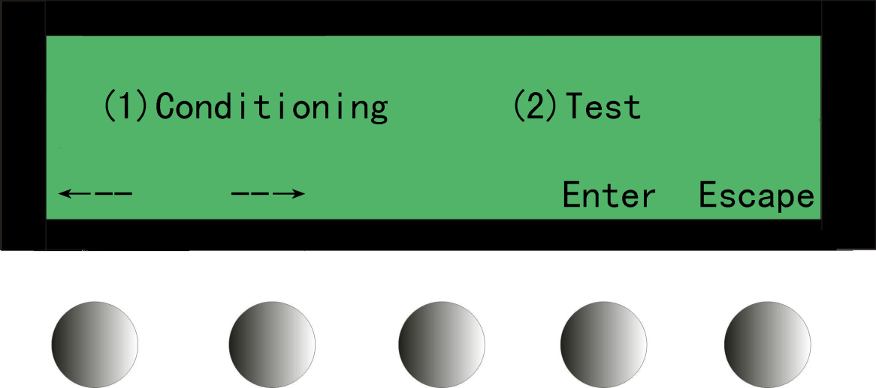

图9 误差设置/测试选择画面

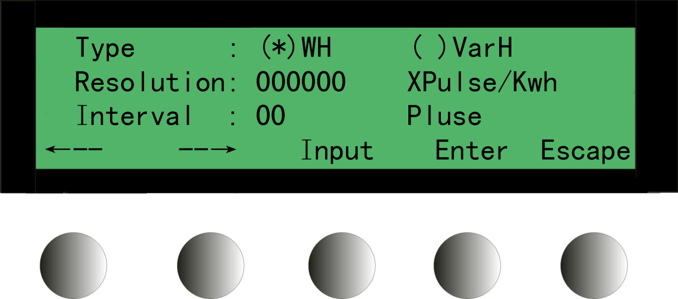

图10 误差设置画面

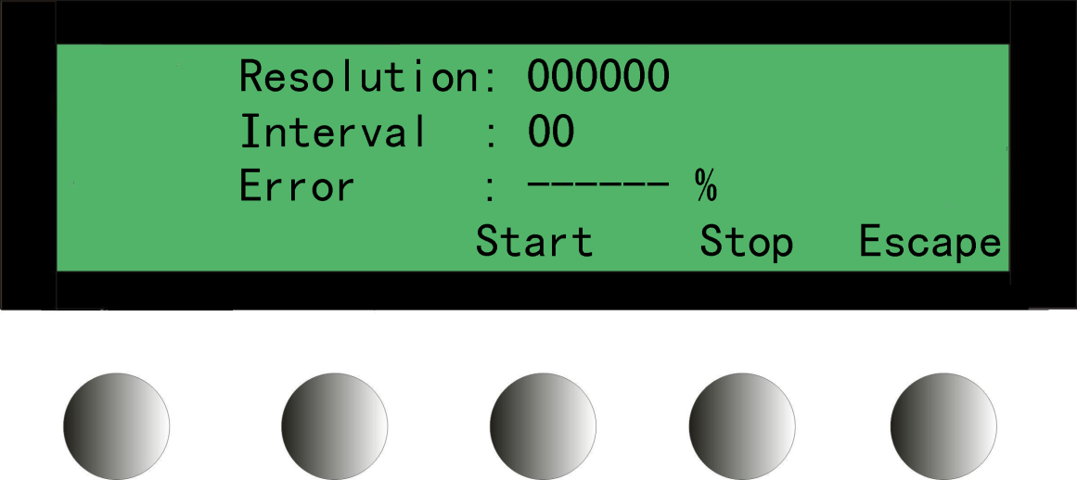

图11 误差测试画面

**4.9单相测量方法**

当需用作单相测量时，输入电压线应接于Ua、Un,输入电流线应接入Ia，测量模式应选择三相四线有功或三相四线正弦无功（指需测单相无功时），电压、电流选择与三相方式相同。

**5. 通讯口说明**

本仪表采用RS232串口与主机通讯

**5.1串口参数**

波特率：9600

数据位：8位

停止位：1位

校验位：无

**5.2插座引脚定义**（9针插座）

|  |  |
| --- | --- |
| 引脚序号 | 定义 |
| 1 | 屏蔽 |
| 2 | 接收 |
| 3 | 发送 |
| 4 | 空 |
| 5 | 信号地 |
| 6 | 空 |
| 7 | 空 |
| 8 | 空 |
| 9 | 空 |

**5.3通讯格式**

每一条主机发给仪表的通讯指令都由指令字符、参数、结束标志三部分组成，其中指令字符与参数都为ASC码，结束标志为16进制的0D。

仪表对每一条指令都有返回信息，返回信息的格式也由返回标志字符、参数、结束标志三部分组成，其中返回标志字符和参数为ASC码，结束标志为16进制的3C。

**5.3.1 电压量程设置**

命令

|  |  |  |
| --- | --- | --- |
| 指令字符 | 参数 | 结束标志 |
| UB | X | 0D |

X=0，480V

X=1，240V

X=2，120V

X=3，60V

仪表返回：

|  |  |  |
| --- | --- | --- |
| 返回标志字符 | 参数 | 结束标志 |
| UBACK | 无 | 3B |

**5.3.2电流量程设置**

命令：

|  |  |  |
| --- | --- | --- |
| 指令字符 | 参数 | 结束标志 |
| IB | 0X | 0D |

X=0，100A

X=1，50A

X=2，25A

X=3，10A

X=4，5A

X=5，2.5A

X=6，1A

X=7，0.5A

X=8，0.25A

X=9，0.1A

X=A，0.05A

X=B，0.025A

仪表返回：

|  |  |  |
| --- | --- | --- |
| 返回标志字符 | 参数 | 结束标志 |
| IBACK | 无 | 3B |

**5.3.3测量模式设置**

命令：

|  |  |  |
| --- | --- | --- |
| 指令字符 | 参数 | 结束标志 |
| MS | X | 0D |

X=0，三相四线有功

X=1，三相四线正弦无功

X=2，三相四线90度跨相无功

X=3，三相三线有功

X=4，三相三线正弦无功

X=5，三相三线60度移相无功

X=7，三相四线视在（S=SQRT(P2+Q2)）

X=8，三相三线视在（S=SQRT(P2+Q2)）

X=9，三相四线视在（S=U*I）

X=10，三相三线视在（S=U*I）

仪表返回：

|  |  |  |
| --- | --- | --- |
| 返回标志字符 | 参数 | 结束标志 |
| MSACK | 无 | 3B |

**5.3.4脉冲通道设置(选配)**

命令：

|  |  |  |
| --- | --- | --- |
| 指令字符 | 参数 | 结束标志 |
| MC | XYZH | 0D |

第一路脉冲：

X = 0，合源

X = 1，分A

X = 2，分B

X = 3，分C

H = 0，高频

H = 1，低频

第二路脉冲：

Y = 0，合源

Y = 1，分A

Y = 2，分B

Y = 3，分C

第三路脉冲：

Z = 0，合源

Z = 1，分A

Z = 2，分B

Z = 3，分C

仪表返回：

|  |  |  |
| --- | --- | --- |
| 返回标志字符 | 参数 | 结束标志 |
| MCACK | 无 | 3B |

**5.3.5测量数据与仪表状态查询**

命令：

|  |  |  |
| --- | --- | --- |
| 指令字符 | 参数 | 结束标志 |
| DT | 0 | 0D |

仪表返回：

|  |  |  |
| --- | --- | --- |
| 返回标志字符 | 参数 | 结束标志 |
| S | 测量数据与仪表状态（注） | 3B |

**注：**参数说明

参数共有31个，每个参数都由标志字符和数据组成，具体内容如下表示：

|  |  |  |  |  |
| --- | --- | --- | --- | --- |
| 标志字符ASC码 | 数据ASC码 | 单位 | 数据含义 | 参数类型 |
| A | XXXXXXXXXX | V | A相电压(Uab) | 测量数据 |
| B | XXXXXXXXXX | V | B相电压(Ubc) | 测量数据 |
| C | XXXXXXXXXX | V | C相电压(Uca) | 测量数据 |
| D | XXXXXXXXXX | A(mA) | A相电流 | 测量数据 |
| E | XXXXXXXXXX | A(mA) | B相电流 | 测量数据 |
| F | XXXXXXXXXX | A(mA) | C相电流 | 测量数据 |
| G | XXXXXXXXXX | W(kW) | A相有功功率 | 测量数据 |
| H | XXXXXXXXXX | W(kW) | B相有功功率 | 测量数据 |
| I | XXXXXXXXXX | W(kW) | C相有功功率 | 测量数据 |
| J | XXXXXXXXXX | W(kW) | 三相总有功功率 | 测量数据 |
| K | XXXXXXXXXX | Var(kVar) | A相无功功率 | 测量数据 |
| L | XXXXXXXXXX | Var(kVar) | B相无功功率 | 测量数据 |
| M | XXXXXXXXXX | Var(kVar) | C相无功功率 | 测量数据 |
| N | XXXXXXXXXX | Var(kVar) | 三相总无功功率 | 测量数据 |
| O | XXXXXXXXXX | VA(kVA) | A相视在功率 | 测量数据 |
| P | XXXXXXXXXX | VA(kVA) | B相视在功率 | 测量数据 |
| Q | XXXXXXXXXX | VA(kVA) | C相视在功率 | 测量数据 |
| R | XXXXXXXXXX | VA(kVA) | 三相总视在功率 | 测量数据 |
| S | XXXXXXXXXX |  | A相功率因数 | 测量数据 |
| T | XXXXXXXXXX |  | B相功率因数 | 测量数据 |
| U | XXXXXXXXXX |  | C相功率因数 | 测量数据 |
| V | XXXXXXXXXX |  | 三相总功率因数 | 测量数据 |
| W | XXXXXXXXXX | °(度) | A相等效夹角 | 测量数据 |
| X | XXXXXXXXXX | °(度) | B相等效夹角 | 测量数据 |
| Y | XXXXXXXXXX | °(度) | C相等效夹角 | 测量数据 |
| Z | XXXXXXXXXX | Hz | 频率 | 测量数据 |
| A | XXXXXXXXXX | °(度) | A相B相等效夹角 | 测量数据 |
| B | XXXXXXXXXX | °(度) | B相C相等效夹角 | 测量数据 |
| M | X |  | 电压量程 | 仪表状态 |
| N | X |  | 电流量程 | 仪表状态 |
| O | X |  | 测量模式 | 仪表状态 |

每块数据的开始标志为S，然后依次为A，B等表示不同的测量数据参数类型为测量数据的参数数据长度为10个字符，前4位为标志字符，后6位为数据.

说明如下：第一位为单位；第二位为正负号标志(0为正，1为负)；第三位为小数点位置，0表示0位小数，即为整数，1表示1位小数，依类推；第四位保留；第5位至第十位共6位表示测量数据，每一位代表一个BCD码。

参数类型为仪表状态的参数数据长度为1个字符,代表一个BCD码，具体内容如下：

电压量程

|  |  |
| --- | --- |
| 数据 | 含义 |
| 0 | 480V |
| 1 | 240V |
| 2 | 120V  60 |
| 3 | 60V |

电流量程

|  |  |
| --- | --- |
| 数据  0 | 含义  60 |
| 0 | 100A |
| 1  2 | 50A |
| 2 | 25A |
| 3 | 10A |
| 4 | 5A |
| 5 | 2.5A |
| 6 | 1A |
| 7 | 0.5A |
| 8 | 0.25A |
| 9 | 0.1A |
| A | 0.05A |
| B | 0.025A  A |

测量模式

|  |  |
| --- | --- |
| 数据 | 含义 |
| 0 | 三相四线有功 |
| 1 | 三相四线正弦无功 |
| 2 | 三相四线90度跨相无功 |
| 3 | 三相三线有功 |
| 4 | 三相三线正弦无功 |
| 5 | 三相三线60度移相无功 |
| 7 | 三相四线视在（S=SQRT(P2+Q2)） |
| 8 | 三相三线视在（S=SQRT(P2+Q2)） |
| 9 | 三相四线视在（S=U*I） |
| 10 | 三相三线视在（S=U*I） |

**6. 仪器配套**

a. HS-5300单相标准电能表1台

b. 产品合格证 1份

c. 使用说明书 1份

d. 装箱单 1份

e. 电源线 1条

f. 电源备用熔丝管（1A）1支（附于熔丝座内）

g. BNC插头 2支

**7、附录**(显示值画面翻页说明)

显示值画面共有4页：分别为第1画面(主画面)、第2画面、第3画面、第4画面，如图12、图13、图14、图15所示；为选择显示值画面，本仪表还有显示值选择画面，如图16。

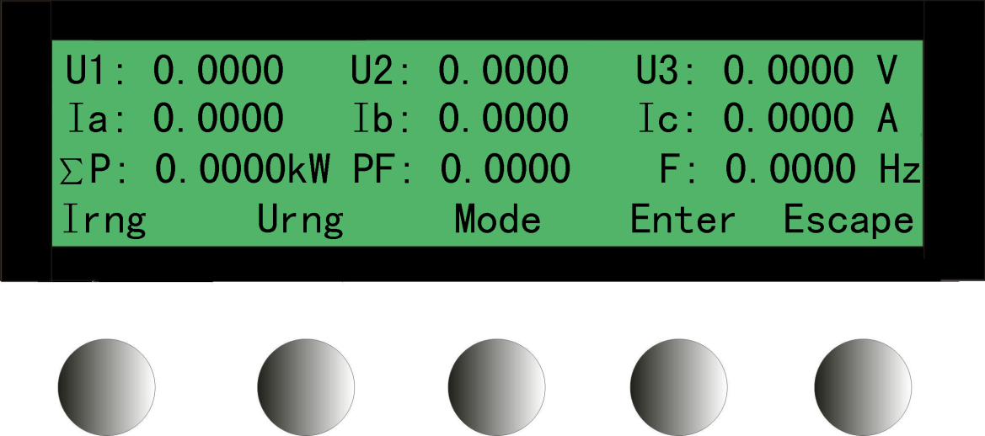

图12 显示值第1画面(主画面)

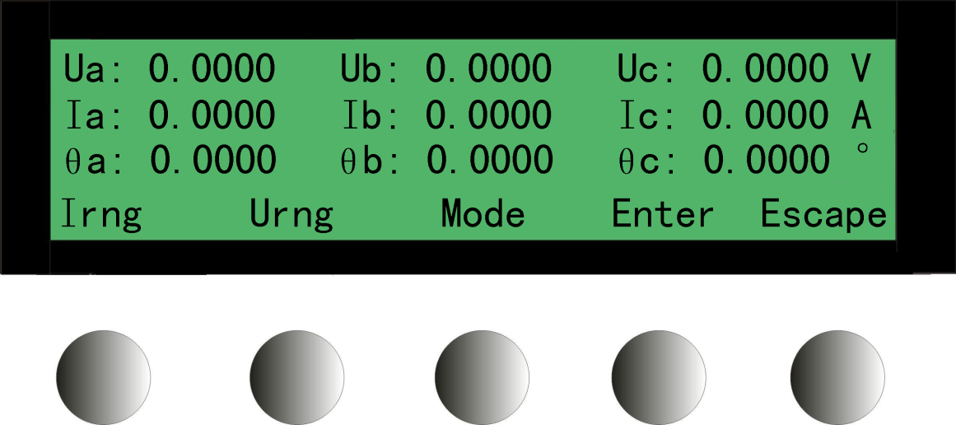

图13 显示值第2画面

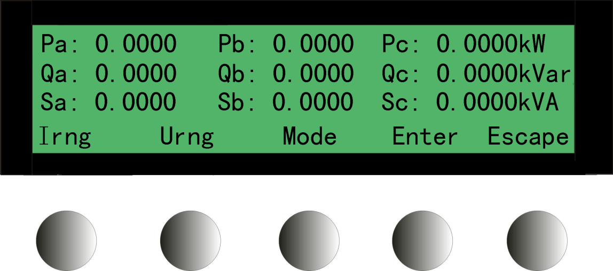

图14 显示值第3画面

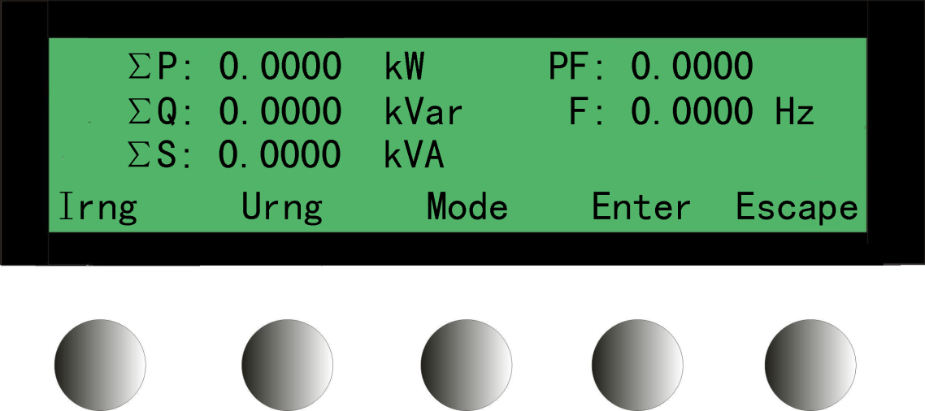

图15 显示值第4画面

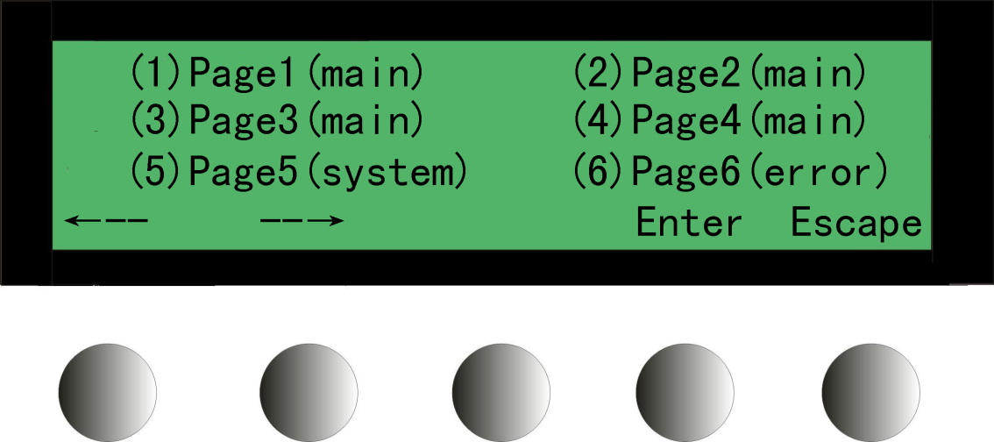

图16 显示值选择画面

显示值画面之间的翻页：按动“Enter”键(翻页键)即进入图16所示的显示值选择画面，再按动“←-”或“-→”键移动光标选择所需要的显示值画面，再按“Enter”键(确认键)确认，此时就出现所需要的显示值画面。

